《中国学生发展核心素养》
学生发展核心素养主要是指学生应具备的能够适应终身发展和社会发展需要的必备品格和关键能力。中国学生发展核心素养的三个方面以科学性、时代性和民族性为基本准绳，以培养“全面发展的人”为核心，分为文化基础、自主发展、社会参与三个方面。六大素养以1：人文底蕴。2：科学精神。3：学会学习。4：健康生活。5：责任担当。6：实践创新。六大核心素养。十八个基本要点：1：人文情怀。2：审美情趣。3：理性思维。4：批判质疑。5：勇于探究。6：乐学善学。7：勤于反思。8：信息意识。9：珍爱生命。10：健全人格。11：自我管理。12：社会责任。13：国家认同。14：国际理解。15：劳动意识。16：问题解决。17：技术运用。18：人文积淀。《中国学生发展核心素养》的落实途径：1：是通过课程改革落实核心素养。2：是通过教育实践落实核心素养。3：是通过教育评价落实核心素养。

基本内涵
核心素养课题组历时三年集中攻关，并经教育部基础教育课程教材专家工作委员会审议，最终形成研究成果，确立了以下六大学生核心素养。

（一）文化基础
文化是人存在的根和魂。文化基础，重在强调能习得人文、科学等各领域的知识和技能，掌握和运用人类优秀智慧成果，涵养内在精神，追求真善美的统一，发展成为有宽厚文化基础、有更高精神追求的人。

1.人文底蕴。主要是学生在学习、理解、运用人文领域知识和技能等方面所形成的基本能力、情感态度和价值取向。具体包括人文积淀、人文情怀和审美情趣等基本要点。

2.科学精神。主要是学生在学习、理解、运用科学知识和技能等方面所形成的价值标准、思维方式和行为表现。具体包括理性思维、批判质疑、勇于探究等基本要点。

（二）自主发展
自主性是人作为主体的根本属性。自主发展，重在强调能有效管理自己的学习和生活，认识和发现自我价值，发掘自身潜力，有效应对复杂多变的环境，成就出彩人生，发展成为有明确人生方向、有生活品质的人。

3.学会学习。主要是学生在学习意识形成、学习方式方法选择、学习进程评估调控等方面的综合表现。具体包括乐学善学、勤于反思、信息意识等基本要点。

4.健康生活。主要是学生在认识自我、发展身心、规划人生等方面的综合表现。具体包括珍爱生命、健全人格、自我管理等基本要点。

（三）社会参与
社会性是人的本质属性。社会参与，重在强调能处理好自我与社会的关系，养成现代公民所必须遵守和履行的道德准则和行为规范，增强社会责任感，提升创新精神和实践能力，促进个人价值实现，推动社会发展进步，发展成为有理想信念、敢于担当的人。

5.责任担当。主要是学生在处理与社会、国家、国际等关系方面所形成的情感态度、价值取向和行为方式。具体包括社会责任、国家认同、国际理解等基本要点。

6.实践创新。主要是学生在日常活动、问题解决、适应挑战等方面所形成的实践能力、创新意识和行为表现。具体包括劳动意识、问题解决、技术应用等基本要点。
主要表现
那么，人文底蕴、科学精神、学会学习、健康生活、责任担当、实践创新六大核心素养具体包括哪些要点呢？小编也很好奇。仔细一看，原来六大素养还具体细化为人文积淀、国家认同、批判质疑等18个要点，各要点也确定了重点关注的内涵。

文化基础——人文底蕴
1、人文积淀
重点是：具有古今中外人文领域基本知识和成果的积累；能理解和掌握人文思想中所蕴含的认识方法和实践方法等。

2、人文情怀
重点是：具有以人为本的意识，尊重、维护人的尊严和价值；能关切人的生存、发展和幸福等。

3、审美情趣
重点是：具有艺术知识、技能与方法的积累；能理解和尊重文化艺术的多样性，具有发现、感知、欣赏、评价美的意识和基本能力；具有健康的审美价值取向；具有艺术表达和创意表现的兴趣和意识，能在生活中拓展和升华美等。

文化基础——科学精神
1、理性思维
重点是：崇尚真知，能理解和掌握基本的科学原理和方法；尊重事实和证据，有实证意识和严谨的求知态度；逻辑清晰，能运用科学的思维方式认识事物、解决问题、指导行为等。

2、批判质疑
重点是：具有问题意识；能独立思考、独立判断；思维缜密，能多角度、辩证地分析问题，做出选择和决定等。

3、勇于探究
重点是：具有好奇心和想象力；能不畏困难，有坚持不懈的探索精神；能大胆尝试，积极寻求有效的问题解决方法等。

自主发展——学会学习
1、乐学善学
重点是：能正确认识和理解学习的价值，具有积极的学习态度和浓厚的学习兴趣；能养成良好的学习习惯，掌握适合自身的学习方法；能自主学习，具有终身学习的意识和能力等。

2、勤于反思
重点是：具有对自己的学习状态进行审视的意识和习惯，善于总结经验；能够根据不同情境和自身实际，选择或调整学习策略和方法等。

3、信息意识
重点是：能自觉、有效地获取、评估、鉴别、使用信息；具有数字化生存能力，主动适应“互联网+”等社会信息化发展趋势；具有网络伦理道德与信息安全意识等。

自主发展——健康生活
1、珍爱生命
重点是：理解生命意义和人生价值；具有安全意识与自我保护能力；掌握适合自身的运动方法和技能，养成健康文明的行为习惯和生活方式等。

2、健全人格
重点是：具有积极的心理品质，自信自爱，坚韧乐观；有自制力，能调节和管理自己的情绪，具有抗挫折能力等。

3、自我管理
重点是：能正确认识与评估自我；依据自身个性和潜质选择适合的发展方向；合理分配和使用时间与精力；具有达成目标的持续行动力等。

社会参与——责任担当
1、社会责任
重点是：自尊自律，文明礼貌，诚信友善，宽和待人；孝亲敬长，有感恩之心；热心公益和志愿服务，敬业奉献，具有团队意识和互助精神；能主动作为，履职尽责，对自我和他人负责；能明辨是非，具有规则与法治意识，积极履行公民义务，理性行使公民权利；崇尚自由平等，能维护社会公平正义；热爱并尊重自然，具有绿色生活方式和可持续发展理念及行动等。

2、国家认同
重点是：具有国家意识，了解国情历史，认同国民身份，能自觉捍卫国家主权、尊严和利益；具有文化自信，尊重中华民族的优秀文明成果，能传播弘扬中华优秀传统文化和社会主义先进文化；了解中国共产党的历史和光荣传统，具有热爱党、拥护党的意识和行动；理解、接受并自觉践行社会主义核心价值观，具有中国特色社会主义共同理想，有为实现中华民族伟大复兴中国梦而不懈奋斗的信念和行动。

3、国际理解
重点是：具有全球意识和开放的心态，了解人类文明进程和世界发展动态；能尊重世界多元文化的多样性和差异性，积极参与跨文化交流；关注人类面临的全球性挑战，理解人类命运共同体的内涵与价值等。

社会参与——实践创新
1、劳动意识
重点是：尊重劳动，具有积极的劳动态度和良好的劳动习惯；具有动手操作能力，掌握一定的劳动技能；在主动参加的家务劳动、生产劳动、公益活动和社会实践中，具有改进和创新劳动方式、提高劳动效率的意识；具有通过诚实合法劳动创造成功生活的意识和行动等。

2、问题解决
重点是：善于发现和提出问题，有解决问题的兴趣和热情；能依据特定情境和具体条件，选择制订合理的解决方案；具有在复杂环境中行动的能力等。

3、技术运用
重点是：理解技术与人类文明的有机联系，具有学习掌握技术的兴趣和意愿；具有工程思维，能将创意和方案转化为有形物品或对已有物品进行改进与优化等。
高中地理核心素养的内涵及教学应用
四张图表搞定“高中地理核心素养”——简述高中地理核心素养的内涵及教学应用
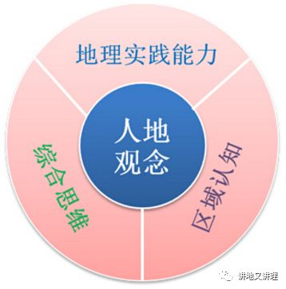

一、人地协调观
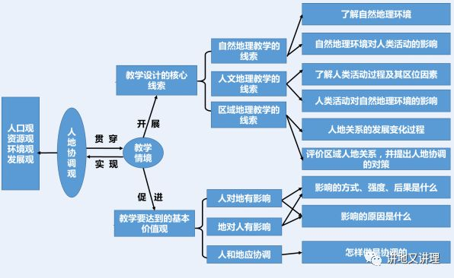
1、人地协调观的内涵包括：科学的人口观、资源观、环境观、发展观。
2、人地协调观要贯穿于教学情境的设计，是教学设计的核心线索；教学情境和教学设计要实现人地协调观的教育。
3、自然地理教学中要以“了解自然地理环境”和“自然地理环境对人类活动的影响”为线索，同时要使学生明确人地相互影响的方式、强度、后果、原因。
4、人文地理教学中要以“了解人类活动过程及其区位因素”和“人类活动对自然地理环境的影响”为线索，同时要使学生明确人地相互影响的方式、强度、后果、原因。
5、区域地理教学中要以“人地关系的发展变化过程”和“评价区域人地关系，并提出人地协调的对策”为线索，同时要使学生明确协调人地关系的办法。

二、综合思维
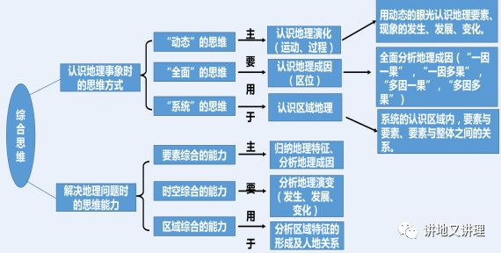
1、综合思维是认识地理事象时的思维方式以及解决地理问题时的思维能力。
2、认识地理演化（运动、过程）时，主要应用“动态”的思维（不排除也使用其他思维方式），即用动态的眼光认识地理要素、现象的发生、发展、变化。
3、认识地理成因（区位）时，主要应用“全面”的思维（不排除也使用其他思维方式），即全面分析地理成因（包括：一因一果、一因多果、多因一果、多因多果等地理成因）。
4、认识某区域的地理事象时，主要应用“系统”的思维（不排除也使用其他思维方式），即系统的认识区域内，要素与要素、要素与整体之间的关系。
5、归纳地理特征、分析地理成因类问题时，主要用要素综合的能力；分析地理演变（发生、发展、变化）类问题时，主要用时空综合的能力；分析区域特征的形成及人地关系类问题时，主要用区域综合的能力。

三、区域认知
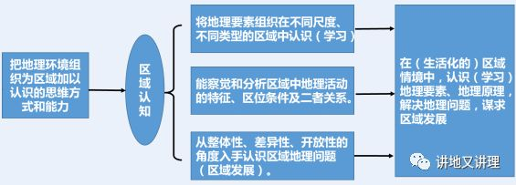
1、区域认知是把地理环境组织为区域加以认识的思维方式和能力。
2、把握区域认知需做到：将地理要素组织在不同尺度、不同类型的区域中认识（学习），并能察觉和分析区域中地理活动的特征、区位条件及二者关系；能从整体性、差异性、开放性的角度入手认识区域地理问题（区域发展）。
3、区域认知要求我们的教学设计能在（生活化的）区域情境中，认识（学习）地理要素、地理原理，解决地理问题，谋求区域发展。
四、地理实践力
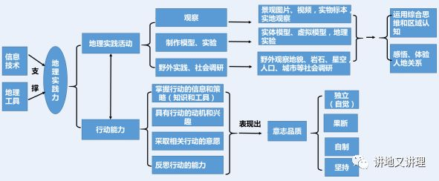
1、地理实践力是在信息技术和地理工具支撑的环境下的地理实践活动中，表现出来的行动能力。
2、常见的地理实践活动有：观察景观图片、视频，实物标本；实地观察；制作实体模型、虚拟模型；进行地理实验；野外观察地貌、岩石、星空实践；人口、城市等社会调研。在此过程中要运用综合思维和区域认知，要对人地关系有感悟和体验。
3、地理实践活动中的行动能力是指：掌握行动的信息和策略（知识和工具）的能力、具有行动的动机和兴趣、采取相关行动的意愿和反思行动的能力。同时在行动中表现出来的独立（自觉）、果断、自制、坚持的意志品质。

